Israel - 2019
Jerusalém - Tel Aviv - Nazaré - Belém
5 dias

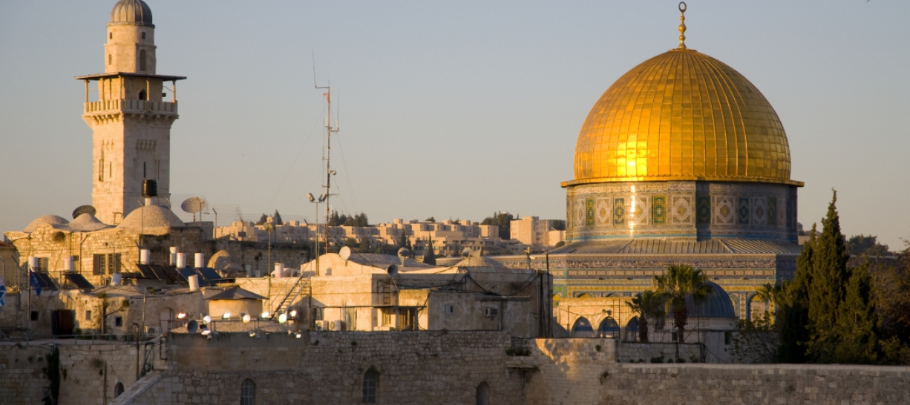

Nação de povos antigos e berço de personalidades religiosas de importância incalculável, Israel é um dos destinos mais significativos para a história da humanidade. Este reverente país preserva o fervor da fé de seus antepassados e satisfaz a curiosidade dos que sonham reviver os contos bíblicos em passeios pelas cidades, pelos desertos e montes. Mar Morto, Monte das Oliveiras, Muro das Lamentações e os tantos santuários islâmicos, judaicos e cristãos estão entre os fascínios. Os ecos do passado, contudo, não silenciam o lado cosmopolita, moderno e cheio de vida deste país. Os lugares sagrados dividem espaço com museus, parques arqueológicos, restaurantes e bares dos mais diversos, tornando o pluralismo uma forte característica. E são por estes contrastes que Israel é considerado um país irresistivelmente encantador.

1º dia - Tel Aviv - Jerusalém
Chegada ao aeroporto de Tel Aviv. Recepção e traslado ao hotel na cidade de Jerusalém. À tarde, passeio a pé pela Cidade Antiga, incluindo o Muro das Lamentações, Via Dolorosa , Igreja do Santo Sepulcro, Mesquita El Aqsa, Domo da Rocha, o Cardo Romano e o Mercado Oriental. Hospedagem por 4 noites, com café da manhã.

2º dia - Jerusalém - Tel Aviv - Jaffa - Caesarea - Nazaré
Café da manhã no hotel e passeio para conhecer a cidade de Tel Aviv, incluindo Jaffa, um dos portos mais antigos mundo. Logo após, visita a Caesarea para conhecer o Anfiteatro e o Aqueduto, restos arqueológicos da época romana. Viagem em direção a Nazareth e visita à Basílica da Anunciação.

3º dia - Jerusalém - Belém
Pela manhã, saída em direção a Belém com visita à Igreja da Natividade. Regresso a Jerusalém e visita ao Monte Sião e Monte das Oliveiras. Retorno ao hotel.

4º dia - Jerusalém
Dia inteiro de visitas pela parte nova da cidade, conhecendo o Museu do Livro, onde se encontram os 930 manuscritos do Mar Morto, escritos em aramaico, hebraico e grego. Os documentos que revelam regras de higiene e valores éticos comunitários são os registros mais antigos do Velho Testamento encontrado casualmente por pastores em 1947, em cavernas dessa região. Em seguida, visita ao Museu do Holocausto, Torre de David e ao Knesset - Parlamento de Israel.

5º dia - Jerusalém - Tel Aviv
Em horário a ser determinado, traslado privativo ao aeroporto de Tel Aviv.

Opção 1
CIDADE | HOTEL | CATEGORIA | TIPO DE ACOMODAÇÃO | NOITES
Jerusalém | King David | Luxo | Deluxe New City View | 4

Preço do roteiro terrestre, por pessoa, em US$

Validade | Até dez 2020
Apto Duplo | a partir de US$ 4.140

Opção 2

CIDADE | HOTEL | CATEGORIA | TIPO DE ACOMODAÇÃO | NOITES
Jerusalém | Mamilla Hotel | Luxo | Executive | 4

Preço do roteiro terrestre, por pessoa, em US$

Validade | Até dez 2020
Apto Duplo | a partir de US$ 4.050

* Opcional: Jerusalém - Qumran - Masada - Jerusalém
Café da manhã no hotel e saída em carro privativo, acompanhado por guia especializado, em direção ao Deserto da Judéia e Mar Morto - ponto mais baixo da terra, a 400 mts sob o nível do mar, famoso pela sua salinidade e propriedades curativas de suas águas. No percurso, visita às ruínas de Qumran, onde os pergaminhos com Manuscritos do Mar Morto foram descobertos. Prosseguimento da viagem com destino a Masada – Patrimônio da Humanidade, cuja fortaleza é símbolo da luta pela liberdade de Israel contra os romanos, no comando do Rei Herodes. A ascensão em teleférico até Masada proporciona uma espetacular vista da paisagem ao redor.

Preço por pessoa: a partir de US$ 485,00

Valores informativos sujeitos a disponibilidade e alteração de valores até a confirmação. Preços finais somente serão confirmados na efetivação da reserva. Não são válidos para períodos de feiras, feriados, Natal e Reveillon, estando sujeitos a políticas e condições diferenciadas.

Observação:
Os hotéis mencionados acima incluem taxas locais.
O critério internacional de horários de entrada e saída dos hotéis, normalmente é:
Check-in: 15h00 Check-out: 11h00.

O roteiro inclui:
- 4 noites em Jerusalém
- Café da manhã diário
- Entradas para monumentos e sítios arqueológicos
- Assistência de guia especializado nos passeios, em idioma espanhol ou inglês
- Traslados e passeios privativos

O roteiro não inclui:
- Passagem aérea
- Despesas com documentos e vistos
- Despesas de caráter pessoal, gorjetas, telefonemas, etc.
- Qualquer item que não esteja mencionado no programa

Documentação necessária para portadores de passaporte brasileiro:
- Passaporte; validade mínima de 6 meses da data de embarque com 2 páginas em branco
- Visto: não é necessário visto para Israel
- Vacina: não é necessário

Valores em dólares americanos por pessoa, sujeitos à disponibilidade e alteração sem aviso prévio.
07/01/2020

